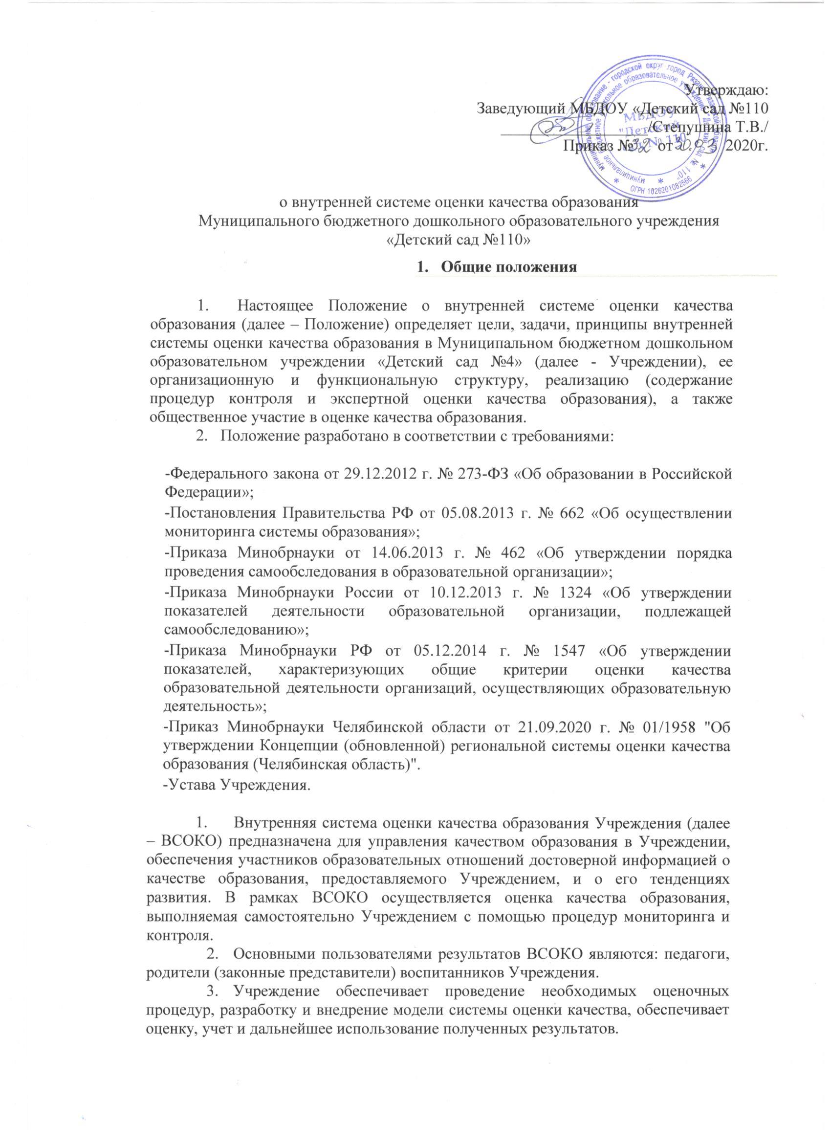

1. Настоящее положение действует до принятия нового. Все дополнения и изменения к нему рассматриваются и принимаются Педагогическим советом, утверждаются приказом руководителя Учреждения
2. **Основные цели, задачи, принципы внутренней оценки качества образования в ДОУ.**
3. Целями ВСОКО Учреждения являются:

- получение объективной информации о состоянии качества образования в Учреждении,  тенденциях его изменения и причинах, влияющих на его уровень;

- формирование информационной основы принятия управленческих решений.

1. Основными задачами ВСОКО Учреждения являются:

- обеспечение надежности и технологичности процедур оценки качества образования;

- определение качества образовательных программ с учетом ФГОС ДО и запросов основных потребителей образовательных услуг;

- определение соответствия фактических образовательных условий Учреждения к условиям    реализации образовательной программы Учреждения;

- определение степени соответствия результатов освоения образовательных программ федеральному государственному образовательному стандарту дошкольного образования;

- оценка состояния и эффективности деятельности Учреждения;

- повышение квалификации педагогов Учреждения в области оценки качества образования, анализа и использования результатов оценочных процедур;

- обеспечение открытости и доступности проводимых процедур по оценке качества образования;

- обеспечение руководителя Учреждения аналитической информацией, необходимой для принятия управленческих решений и определения тенденций развития Учреждения.

1. В основу ВСОКО Учреждения положены следующие принципы:

- объективности, достоверности, полноты и системности информации о качестве образования;

- реалистичности требований, норм и показателей качества образования, их социальной и личностной значимости;

- открытости, прозрачности процедур оценки качества образования;

- сопоставимости системы показателей с региональными и федеральными аналогами;

- доступности информации о состоянии и качестве образования для различных групп потребителей;

- инструментальности и технологичности используемых показателей (с учетом существующих возможностей сбора данных, методик измерений, анализа и интерпретации данных, подготовленности потребителей к их восприятию);

- взаимного дополнения оценочных процедур, установление между ними взаимосвязей и взаимозависимостей;

- рефлексивности, реализуемый через включение педагогов в критериальный самоанализ и самооценку своей деятельности с опорой на объективные критерии и показатели; повышения потенциала внутренней оценки, самооценки, самоанализа каждого педагога;

- минимизации и сопоставимости системы показателей, единства подходов в вопросах реализации основных направлений оценивания (содержания, технологий, используемого инструментария) с муниципальными, региональными аналогами;

- соблюдения морально-этических норм при проведении процедур оценки качества образования в Учреждении.

3. Организационная и функциональная структура внутренней системы оценки качества образования.

3.1. Организационная структура ДОУ, занимающаяся ВСОКО и интерпретацией полученных результатов, включает в себя: администрацию дошкольного образовательного учреждения, педагогический совет и членов экспертной рабочей группы.

3.2. Администрация дошкольного образовательного учреждения:

- формирует блок локальных актов, регулирующих функционирование ВСОКО ДОУ и приложений к ним, утверждает их приказом заведующего дошкольным образовательным учреждением и контролирует их исполнение;

- разрабатывает мероприятия и готовит предложения, направленные на совершенствование системы оценки качества образования дошкольного образовательного учреждения, участвует в этих мероприятиях;

- обеспечивает на основе образовательной программы проведение в детском саду контрольно-оценочных процедур, мониторинговых, социологических и статистических исследований по вопросам качества образования;

- организует систему мониторинга качества образования в ДОУ, осуществляет сбор, обработку, хранение и представление информации о состоянии и динамике развития, анализирует результаты оценки качества образования на уровне детского сада;

- организует изучение информационных запросов основных пользователей системы оценки качества образования;

- обеспечивает условия для подготовки работников ДОУ и общественных экспертов по осуществлению контрольно-оценочных процедур;

- обеспечивает предоставление информации о качестве образования на муниципальный и региональный уровни системы оценки качества образования;

- формирует информационно-аналитические материалы по результатам (анализ работы ДОУ за учебный год, самообследование деятельности дошкольного образовательного учреждения);

- принимает управленческие решения по развитию качества образования на основе анализа результатов, полученных в процессе реализации ВСОКО. 3.3. Экспертная рабочая группа:

- создаётся по приказу заведующего на начало каждого учебного года; - разрабатывает методики ВСОКО;

- участвует в разработке системы показателей, характеризующих состояние и динамику развития ДОУ;

- готовит предложения для администрации по выработке управленческих решений по результатам ВСОКО на уровне дошкольного учреждения;

- обеспечивает на основе ООП ДО и АООП ДО в дошкольном учреждении контрольно-оценочные процедуры, мониторинговые, социологические и статистические исследования по вопросам качества образования. 3.4. Педагогический совет ДОУ:

- принимает участие в формировании информационных запросов основных пользователей ВСОКО дошкольного образовательного учреждения;

- принимает участие в обсуждении системы показателей, характеризующих состояние и динамику развития ВСОКО в ДОУ;

- содействует определению стратегических направлений развития системы образования в детском саду;

• принимает участие в экспертизе качества образовательных результатов, условий организации образовательной деятельности в ДОУ;

• содействует организации работы по повышению квалификации педагогических работников, развитию их творческих инициатив;

• заслушивает информацию и отчеты педагогических работников, доклады представителей организаций и учреждений, взаимодействующих с дошкольным образовательным учреждением по вопросам образования, в том числе сообщения о проверке соблюдения санитарно-гигиенического режима в детском саду, об охране труда, здоровья и жизни воспитанников и другие вопросы образовательной деятельности МБДОУ. 4. Реализация внутреннего мониторинга качества образования 4.1. Реализация внутреннего мониторинга качества образования осуществляется на основе нормативных правовых актов Российской Федерации, регламентирующих реализацию всех процедур контроля и оценки качества образования. Источник: https://ohrana-t ryda.com/no de/4032 4.2. Мероприятия по реализации целей и задач ВСОКО планируются и осуществляются на основе проблемного анализа образовательной деятельности детского сада, определения методологии, технологии и инструментария оценки качества образования. 4.3. Процесс ВСОКО состоит из следующих этапов: 4.3.1. Нормативно-установочный:

• определение основных показателей, инструментария,

• определение ответственных лиц,

• подготовка приказа о сроках проведения. 4.3.2. Информационно-диагностический:

• сбор информации с помощью подобранных методик. 4.3.3. Аналитический:

• анализ полученных результатов,

• сопоставление результатов с нормативными показателями,

• установление причин отклонения, оценка рисков. 4.3.4. Итогово-прогностический:

• предъявление полученных результатов на уровень педагогического коллектива,

• разработка дальнейшей стратегии работы ДОУ. 4.4. Предметом системы оценки качества образования являются:

• качество условий реализации ООП ДО/АООП ДО дошкольного образовательного учреждения;

• качество организации образовательной деятельности, включающей условия организации образовательной деятельности, в том числе доступность образования, условия комфортности получения образования, материально-техническое обеспечение образовательной деятельности, организация питания;

• качество основных и дополнительных образовательных программ, принятых и реализуемых в детском саду, условия их реализации;

• воспитательная работа;

• профессиональная компетентность педагогов, их деятельность по обеспечению требуемого качества результатов образования;

• эффективность управления качеством образования и открытость деятельности дошкольного образовательного учреждения;

• состояние здоровья воспитанников.

4.5. Реализация ВСОКО осуществляется посредством существующих процедур и экспертной оценки качества образования. Содержание процедуры ВСОКО включает в себя следующие требования:

4.5.1. Требования к психолого-педагогическим условиям:

- наличие диагностического минимума для психолого-педагогического отслеживания динамики развития воспитанников, в том числе измерение их личностных образовательных результатов;

-наличие условий для медицинского сопровождения воспитанников в целях охраны и укрепления их здоровья, коррекции, имеющихся проблем со здоровьем;

-наличие консультативной поддержки педагогов и родителей (законных представителей) по вопросам коррекции, образования воспитанников, инклюзивного образования;

- наличие организационно-методического сопровождения процесса реализации ООП/АООП ДО, в том числе, в плане взаимодействия с социумом;

- оценка возможности предоставления информации о ООП/АООП ДО семьям воспитанников и всем заинтересованным лицам, вовлечённым в образовательный процесс, а также широкой общественности;

- оценка эффективности оздоровительной работы (здоровьесберегающие мероприятия, режим дня и т.п.). 4.5.2. Требования к кадровым условиям:

- укомплектованность кадрами;

- образовательный ценз педагогов;

- соответствие профессиональным компетенциям;

- уровень квалификации (динамика роста числа работников, прошедших аттестацию);

- динамика роста категорийности;

- результативность квалификации (профессиональные достижения педагогов);

- наличие кадровой стратегии.

4.5.3. Требования материально-техническим условиям: оснащенность групповых помещений, кабинетов современным оборудованием, средствами обучения и мебелью; оценка состояния условий образования в соответствии с нормативами и требованиями СанПиН; оценка соответствия службы охраны труда и обеспечения безопасности (ТБ, ОТ, ППБ, производственной санитарии, антитеррористической безопасности) требованиям нормативных документов; информационно-технологическое обеспечение (наличие технологического оборудования, сайта, программного обеспечения).

4.5.4. Требования к финансовым условиям: финансовое обеспечение реализации ООП/АООП ДО ДОУ осуществляется исходя из стоимости услуг на основе государственного (муниципального) задания.

4.5.5. Требования к развивающей предметно-пространственной среде: соответствие компонентов предметно-пространственной среды ФГОС ДО; организация образовательной среды и разнообразие материалов, оборудования и инвентаря (в здании и на участке) в соответствии с требованиями государственного образовательного стандарта дошкольного образования (трансформируемость, полифункциональность, вариативность, доступность, безопасность); наличие условий для инклюзивного образования; наличие условий для общения и совместной деятельности воспитанников и взрослых, двигательной активности, а также возможности для уединения; учёт национально-культурных, климатических условий, в которых осуществляется образовательная деятельность.

4.6. Критерии выступают в качестве инструмента, призванного наполнить содержанием оценку и обеспечить измерение уровня достижений результатов деятельности дошкольного образовательного учреждения.

4.7. Критерии представлены набором расчетных показателей, которые при необходимости могут корректироваться (Приложение 1).

4.8. Периодичность проведения ВСОКО – один раз в год, в итоге составляется аналитический отчёт (по результатам сравнительно-аналитической деятельности на начало и конец учебного года, для детей с ОВЗ по решению ПМПк).

4.9. По итогам анализа полученных данных мониторинга готовятся соответствующие документы — аналитические справки и приказы, отчеты со схемами, таблицами, графиками, диаграммами, обработанные с использованием стандартизированных компьютерных программ, публичный доклад, самообследование, которые доводятся до сведения педагогического коллектива ДОУ, учредителя, родителей (законных представителей).

4.10. Результаты мониторинга являются основанием для принятия административных решений на уровне дошкольного образовательного учреждения.

4.11. Администрация детского сада ежегодно публикует доклад о состоянии качества образования на официальном сайте ДОУ в сети Интернет.

5. Общественное участие в оценке и контроле качества образования

5.1. Придание гласности и открытости результатам оценки качества образования осуществляется путем предоставления информации: основным потребителям результатов ВСОКО; средствам массовой информации через публичный доклад заведующего дошкольным образовательным учреждением; размещение аналитических материалов, результатов оценки качества образования на официальном сайте детского сада.

5.2. Дошкольная система оценки качества образования предполагает участие в осуществлении оценочной деятельности общественности и профессиональных объединений в качестве экспертов. Требования к экспертам, привлекаемым к оценке качества образования, регламентирующими реализацию процедур контроля и оценки качества образования устанавливаются нормативными документами.

6. Заключительные положения

6.1. Настоящее Положение о системе внутреннего мониторинга оценки качества образования является локальным нормативным актом ДОУ, принимается на Педагогическом совете и утверждается (либо вводится в действие) приказом заведующего дошкольным образовательным учреждением.

6.2. Все изменения и дополнения, вносимые в настоящее Положение, оформляются в письменной форме в соответствии действующим законодательством Российской Федерации.

6.3. Положение о внутренней системе оценки качества образования дошкольного образовательного учреждения принимается на неопределенный срок. Изменения и дополнения к Положению принимаются в порядке, предусмотренном п.6.1. настоящего Положения.

6.4. После принятия Положения (или изменений и дополнений отдельных пунктов и разделов) в новой редакции предыдущая редакция автоматически утрачивает силу.